ЛАБОРАТОРНАЯ РАБОТА № 7
Дискретное логарифмирование в конечном виде
Юрченко Артём Алексеевич

Введение
Дискретное логарифмирование – одна из ключевых задач в криптографии. Оно используется в алгоритмах, таких как Diffie-Hellman и эллиптические кривые, обеспечивающих защиту данных

Основные задачи
- Разобраться с понятием конечного поля и его свойствами.
- Ознакомиться с p-методом Полларда, который решает задачу дискретного логарифмирования.
- Реализовать этот алгоритм программно и проверить его на практике.

Кодовая реализация
Программная реализация алгоритма p-метода Полларда
Этот метод основан на случайном отображении (функции), которое сжимает входные значения и помогает найти логарифм x.
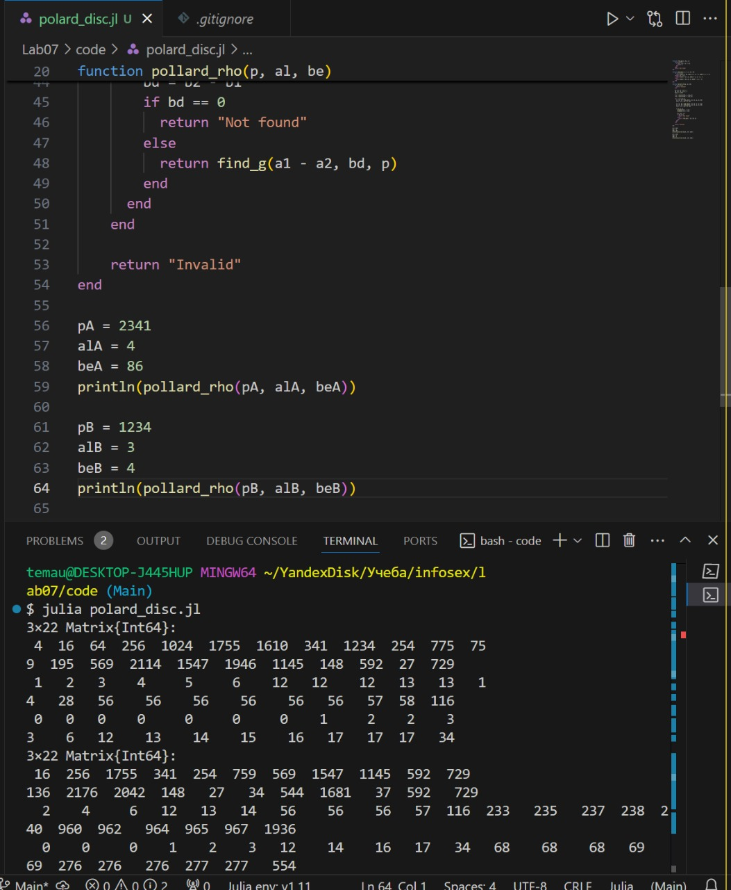
Реализация кода алгоритма p-метода Полларда

Заключение
В данной лабораторной работе был реализован p-метод Полларда для поиска дискретного логарифма. Подтверждена сложность задачи дискретного логарифмирования, что объясняет безопасность криптографических систем.

